1. 封装getStyle方法，用于获取元素的样式
2. 封装getPos方法，用于获取元素在页面中的位置。
3. 封装getClass方法，通过class获取元素。

4、

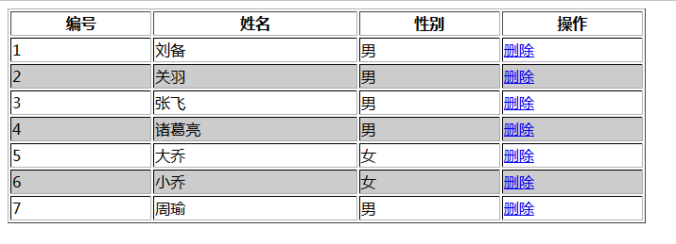

数据：

var data = [

{ "id": 1, "username": "刘备", "sex": "男" },

{ "id": 2, "username": "关羽", "sex": "男" },

{ "id": 3, "username": "张飞", "sex": "男" },

{ "id": 4, "username": "诸葛亮", "sex": "男" },

{ "id": 5, "username": "大乔", "sex": "女" },

{ "id": 6, "username": "小乔", "sex": "女" },

{ "id": 7, "username": "周瑜", "sex": "男" }

];